## **浮动的特性（重要）**

### 特点一：脱离标准文档流[普通流]（重要）

没有浮动的示例代码：  
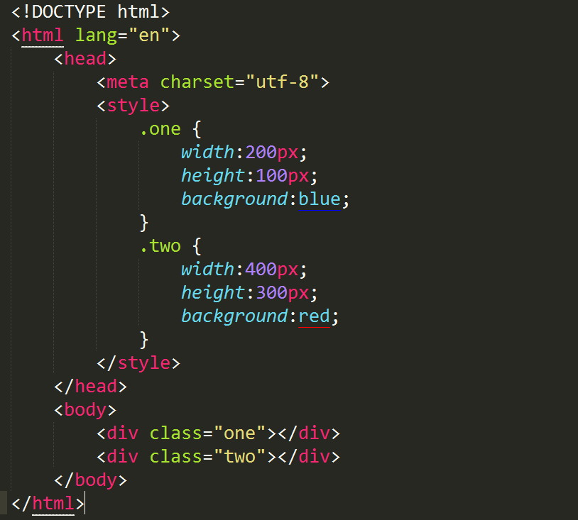

没有浮动的效果：  
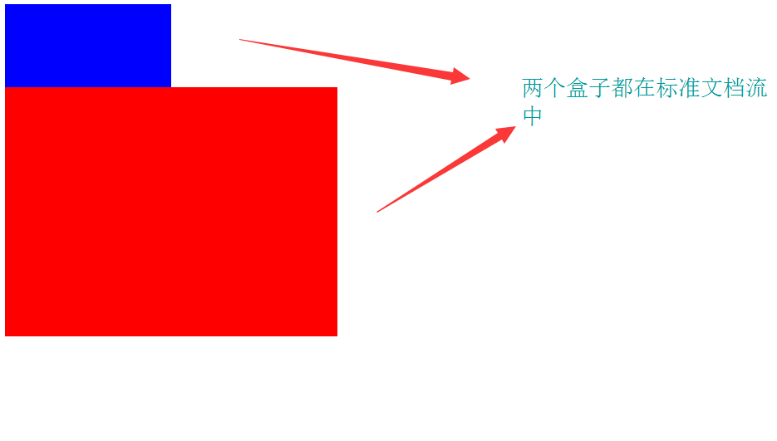

浮动后的示例代码：  
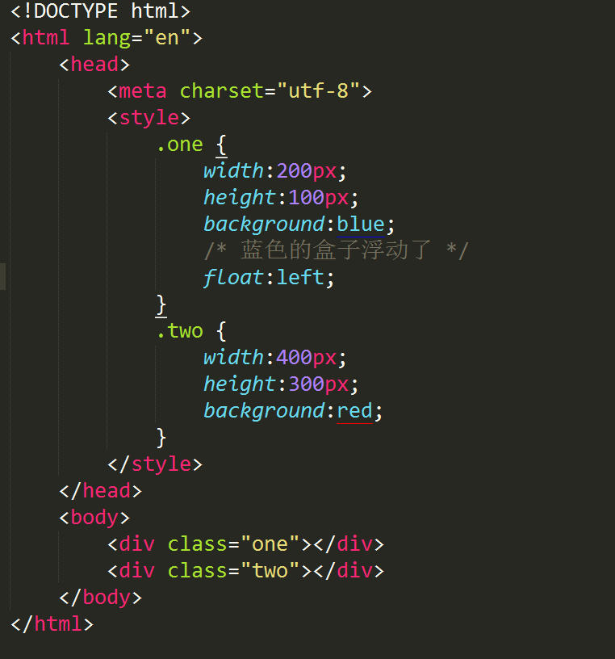  
  
浮动后的效果：  
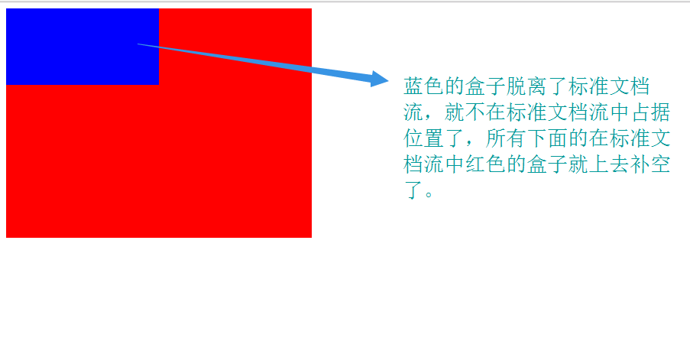

### 特点二：浮动找浮动（重要）

浮动找浮动（一定是多个连续浮动的盒子）。  
示例代码：  
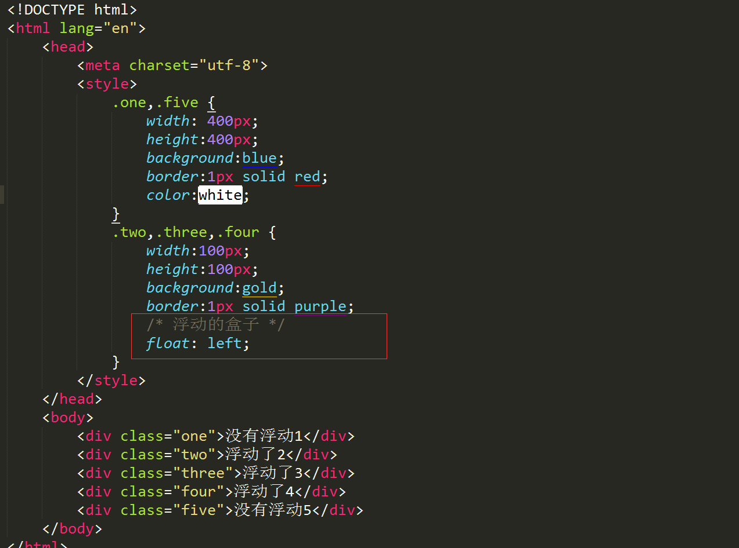  
  
效果：  
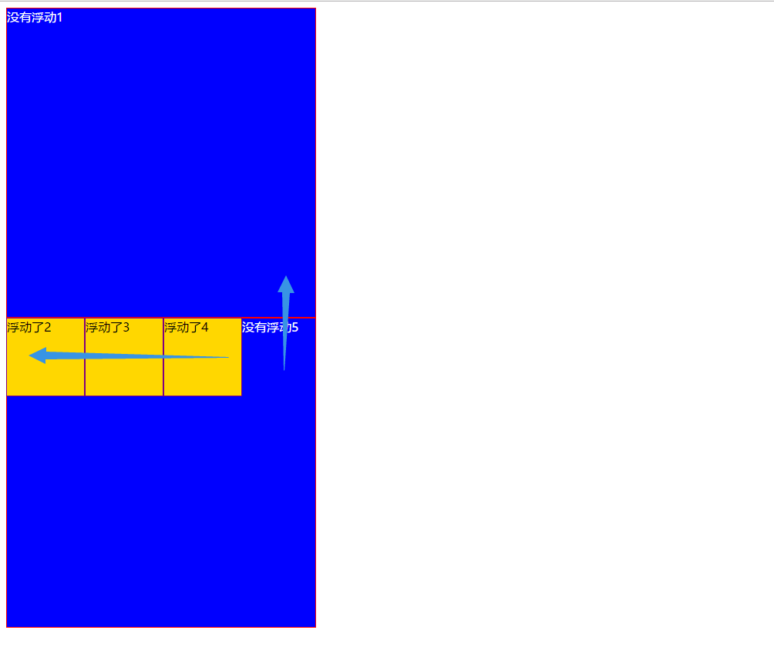

### 特点三：浮动会影响后面的元素（重要）

示例代码：  
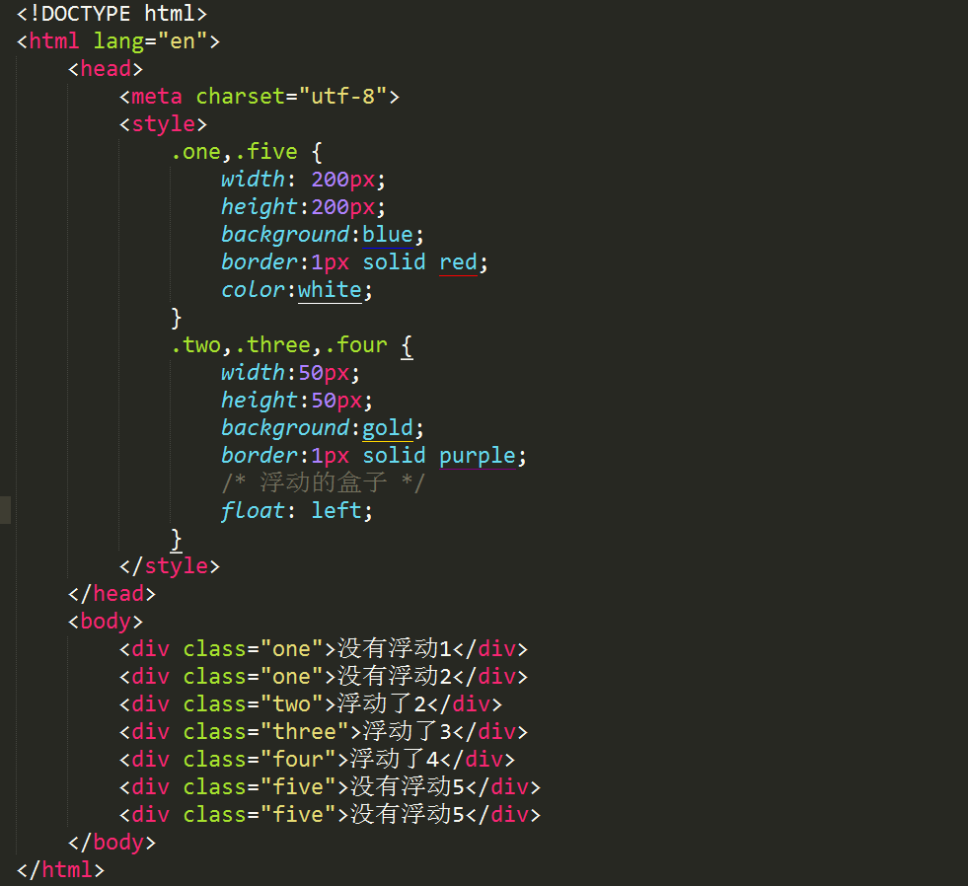  
没有浮动前的效果：  
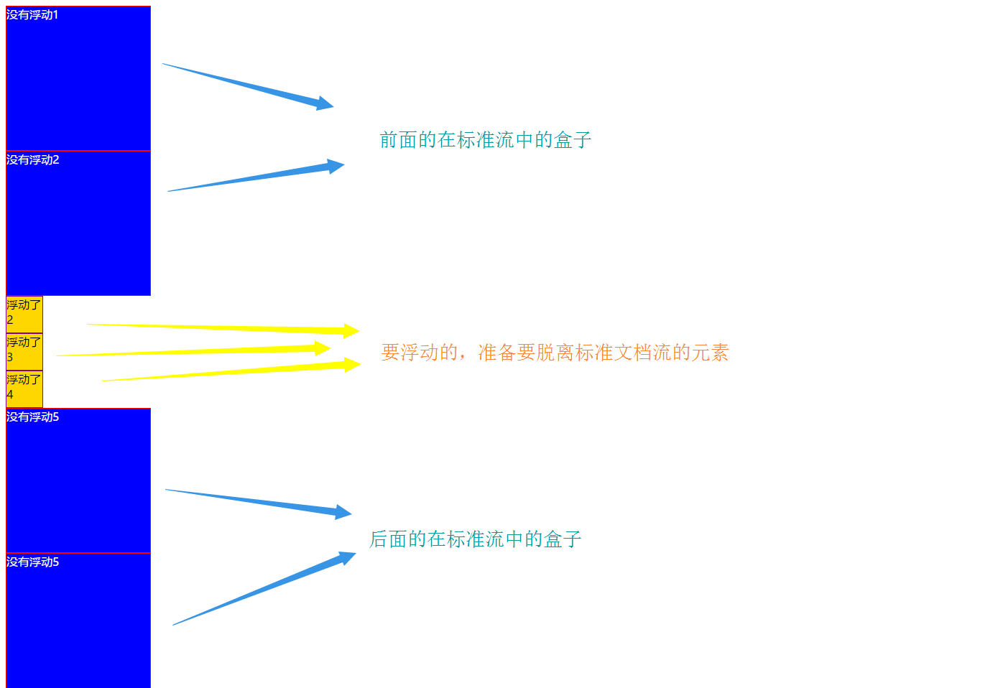  
浮动后的效果：  
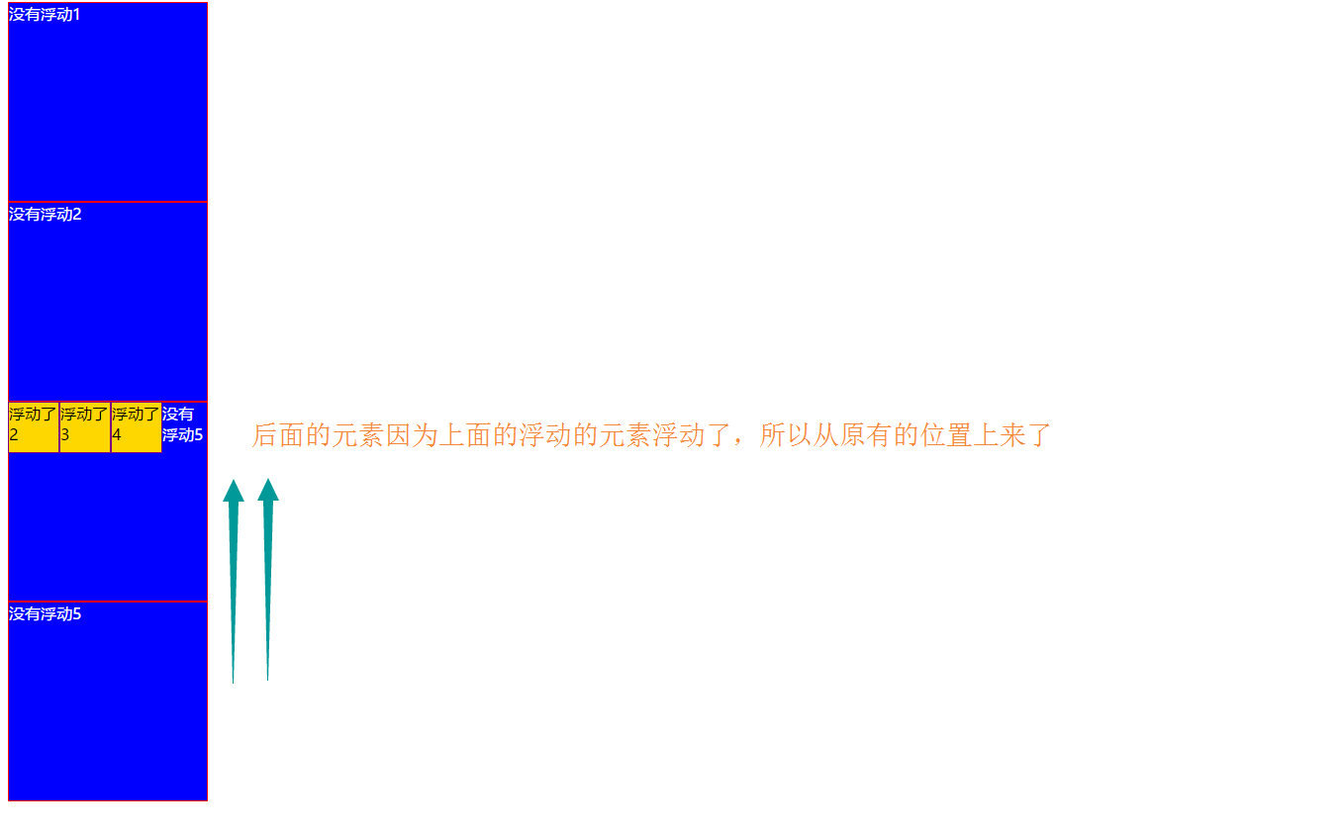

### 特点四：多个浮动的元素，以顶部基准对齐（重要）

多个浮动的元素（一定是多个连续浮动的元素）  
示例代码：  
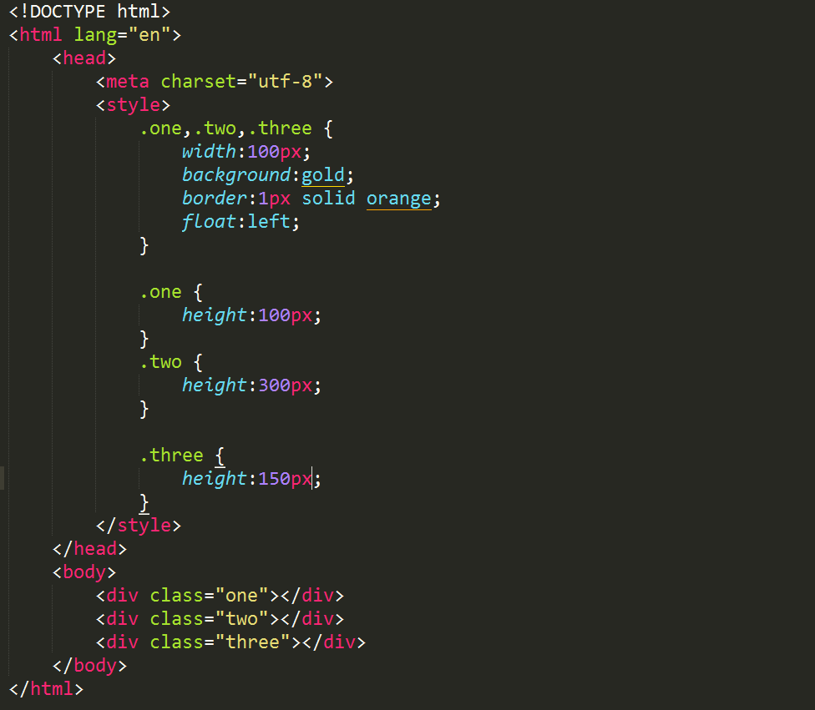  
示例效果：  
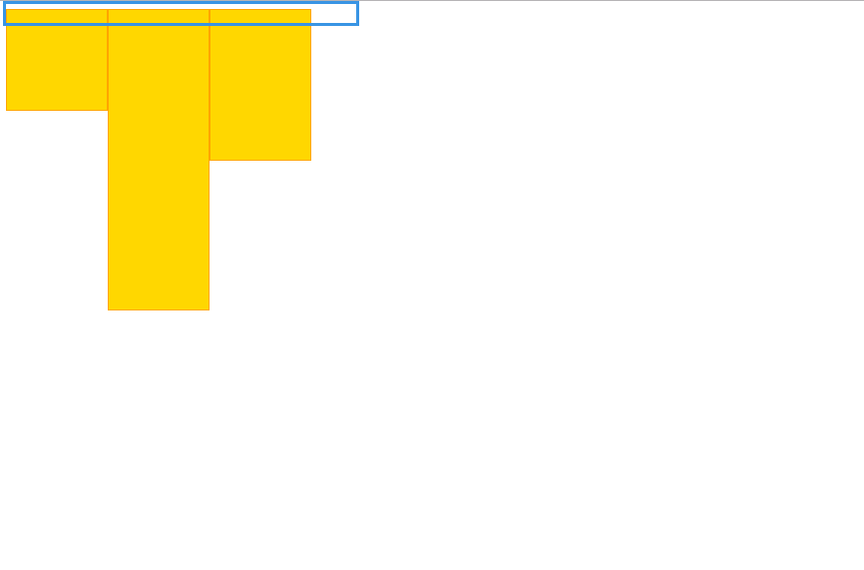

### 特点五：浮动会改变元素的显示模式（重点）

示例代码：  
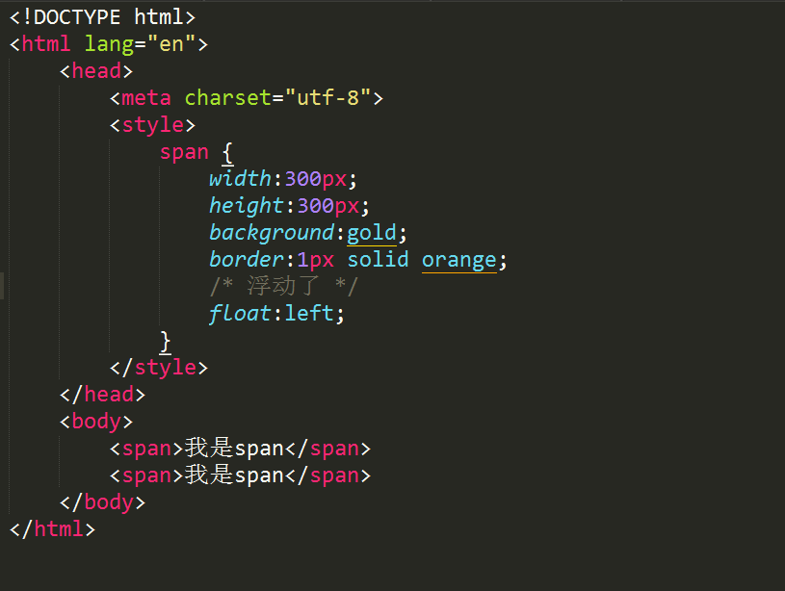  
浮动之前的效果：  
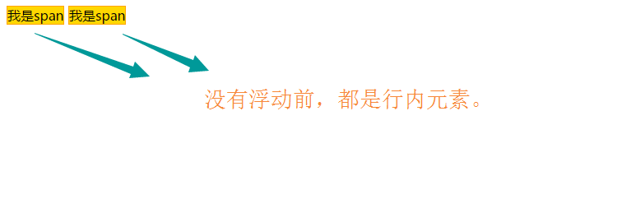浮动之后的效果：  
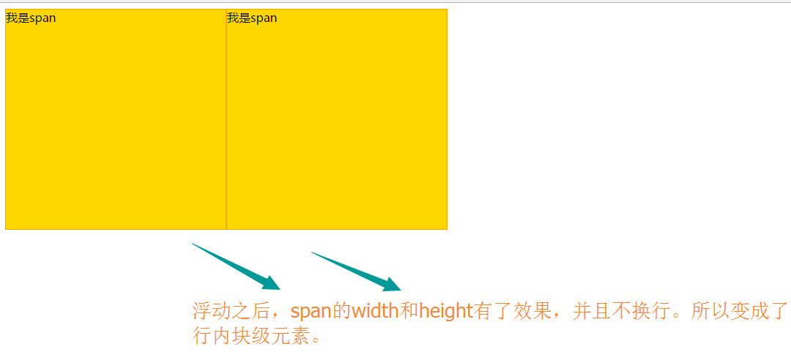

### 特点六：文字环绕浮动的元素（了解）

文字会环绕浮动的元素：  
示例代码：  
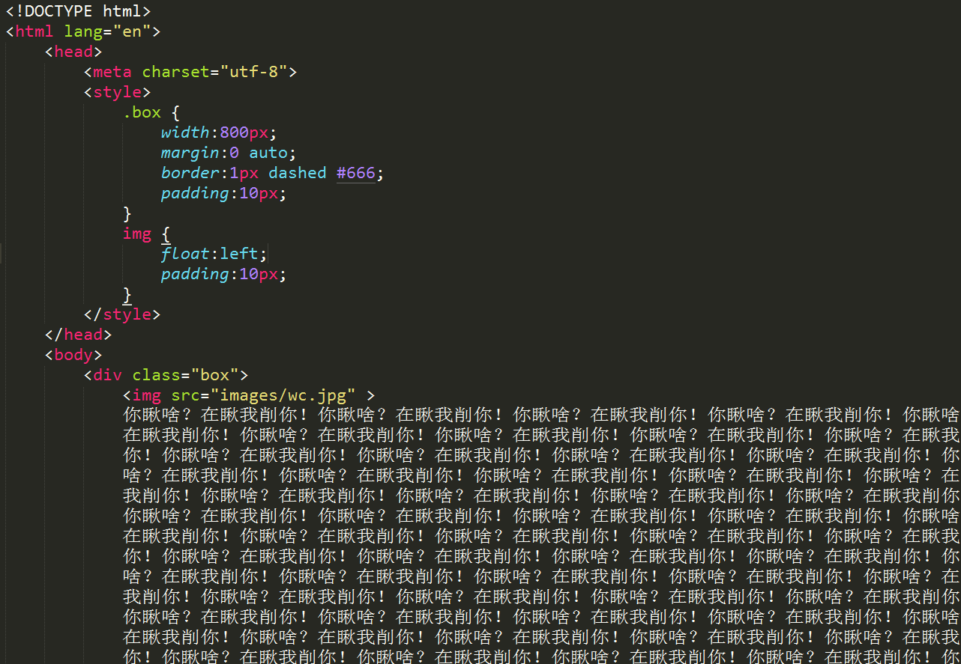  
  
示例效果：  
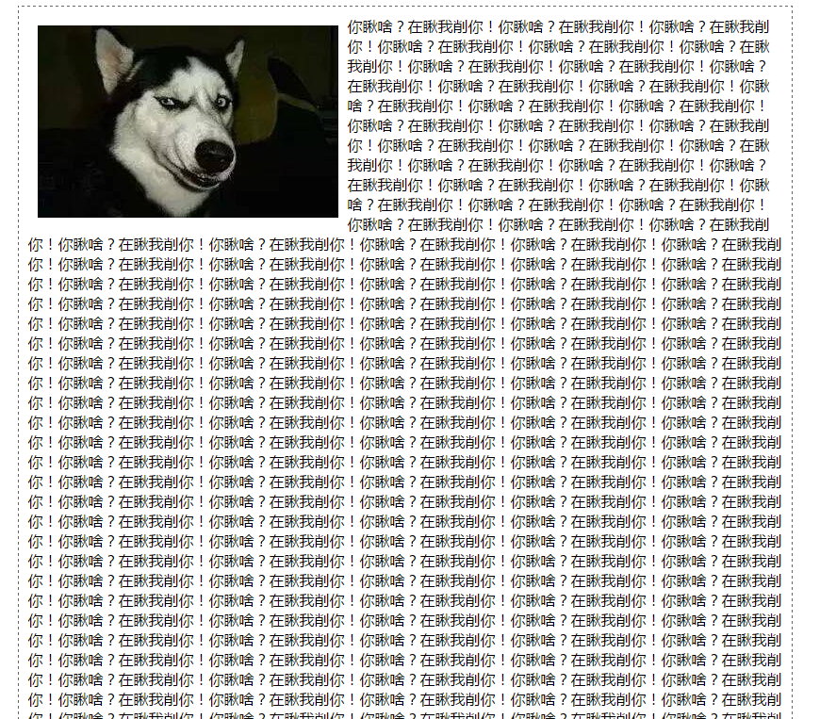

# 二 清除浮动

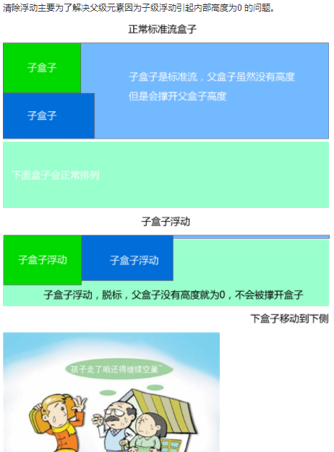

◆清除浮动

当父容器没有设置高度，里面的盒子没有设置浮动的情况下会将父容器的高度撑开。一旦父容器中的盒子设置浮动，脱离标准文档流，父容器立马没有高度，下面的盒子会跑到浮动的盒子下面。出现这种情况，我们需要清除浮动

清除浮动不是不浮动，是清除浮动产生的不利影响

★清除浮动clear: left | right | both;

★清除浮动的方法

☆给浮动元素的父元素设置高度

☆额外标签法

给最后一个浮动元素后边添加额外标签，使用clear:both; 不推荐使用，会产生冗余代码。

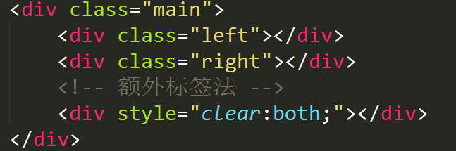

☆给浮动元素的父元素使用overflow:hidden; 触发bfc,

如果有子元素，出了父元素的范围，多出的部分会隐藏掉。

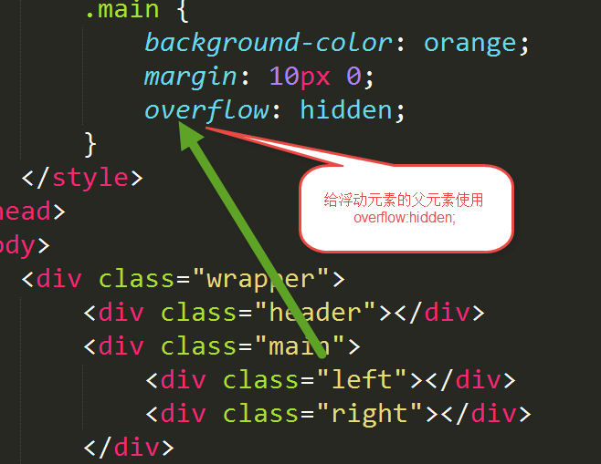

☆后伪元素清除浮动

给浮动元素的父元素使用clearfix

.clearfix:after {

content:”.”;

display:block;

height: 0;

line-height: 0;

visibility:hidden;

clear:both;

}

.clearfix {

Zoom: 1;

}

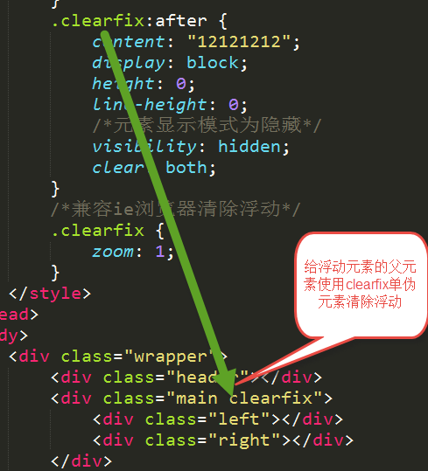

☆双伪元素清除浮动

给浮动元素的父元素使用双伪元素清除浮动

